福建华南女子职业学院2019年资助育人工作年报

2019年是决战全面建成小康社会的关键年，我院开展形式多样的资助育人工作，现将工作梳理如下：
一、开展2019年寒假“家校关怀万里行”活动
为把党和国家对家庭经济困难学生的关怀落实落细，将国家资助的温暖关爱送到家,2019年寒假伊始，我院选派学生事务部及各系教师共15名分赴我省南安、诏安、霞浦等地，先后走访5名家庭经济困难学生，为每户学生家庭送去500元慰问金。各教师向走访学生家庭宣传资助政策，与走访学生家庭沟通学生在校成长情况，鼓励学生勇于克服困难，珍惜学习机会，用实际行动回报社会。
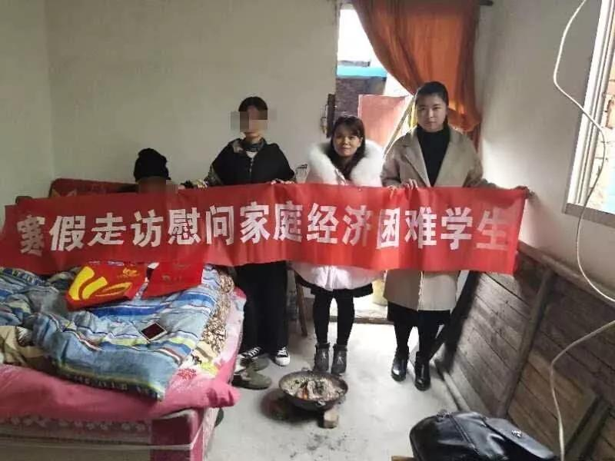

二、召开福州市爱心汇点公益服务中心受助学生座谈会
2019年4月11日，我院在综合楼106会议室组织召开2018-2019学年福州市爱心汇点公益服务中心受助学生座谈会。爱心汇点基金主席周简艳珍女士表达对学生代表的关心和期待，鼓励学生自立自强，为社会做贡献。受助学生代表积极发言，表达对福州市爱心汇点公益服务中心和学院的诚挚感激，立志发奋学习，走好人生路，以感恩之心传递爱的行动，为社会奉献自己的力量。
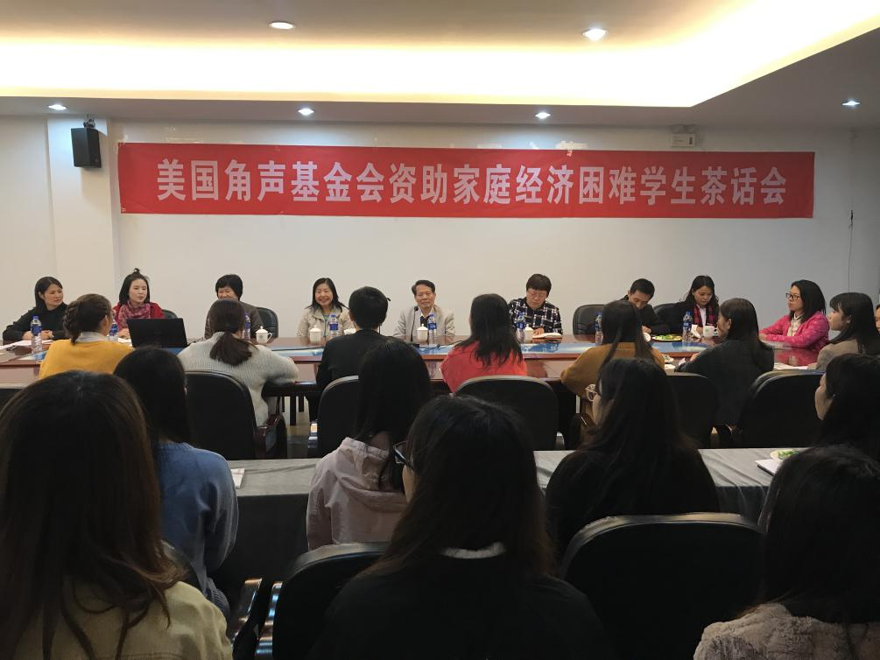
三、召开学生资助工作培训会
2019年5月23日，学生资助管理中心在综合楼106会议室召开2018-2019学年学生资助工作培训会，传达2019年全省高校学生资助业务培训会议精神。本次培训对2019年资助形势进行分析，详细讲解2018年以来我省出台的各项资助新政策，引导各系规范资助管理，区分国家助学金受助资格，把握量化认定最低控制线，继续强化对学生敏感信息的保护，同时对学院全年的学生资助工作进行梳理，并部署下一阶段的资助工作。
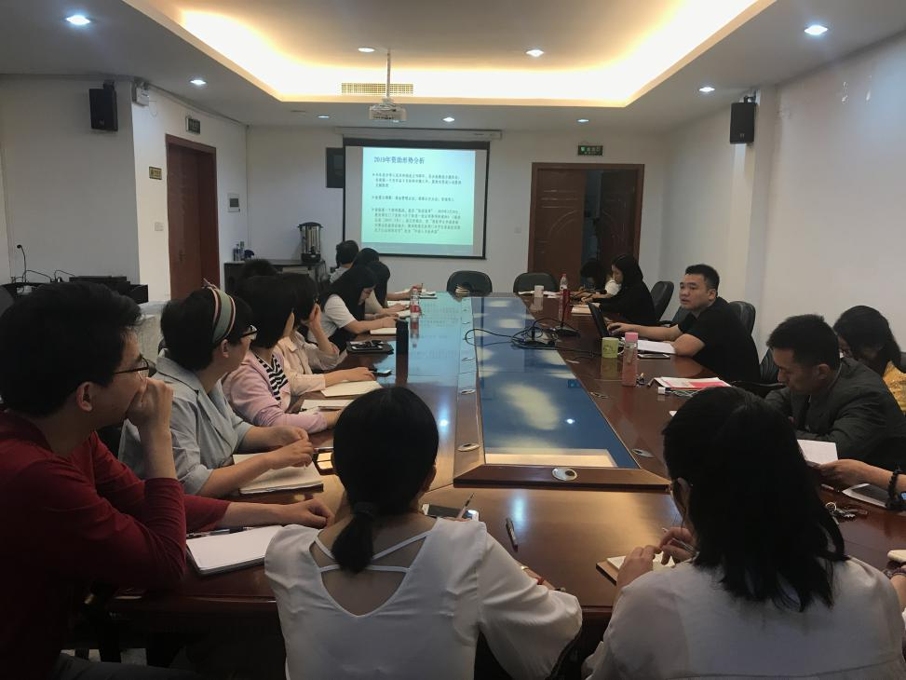
四、召开2017-2018学年国家奖学金、国家励志奖学金、北美校友奖学金、学院奖学金表彰大会
2019年5月30日，我院在余宝笙报告厅召开2017-2018学年国家奖学金、国家励志奖学金、北美校友奖学金、学院奖学金表彰大会。学院副书记宣读了《福建华南女子职业学院2017-2018学年国家奖学金、国家励志奖学金、北美校友奖学金、学院奖学金表彰决定》，介绍2017-2018学年各项奖学金评选情况，与会领导为获奖学生颁发奖状。获奖学生代表依次发言，汇报自己的成长经历和心得体会，对国家和学院表达衷心的感谢，以自身成长经历鼓励大家努力追梦、回报祖国、回馈母校。
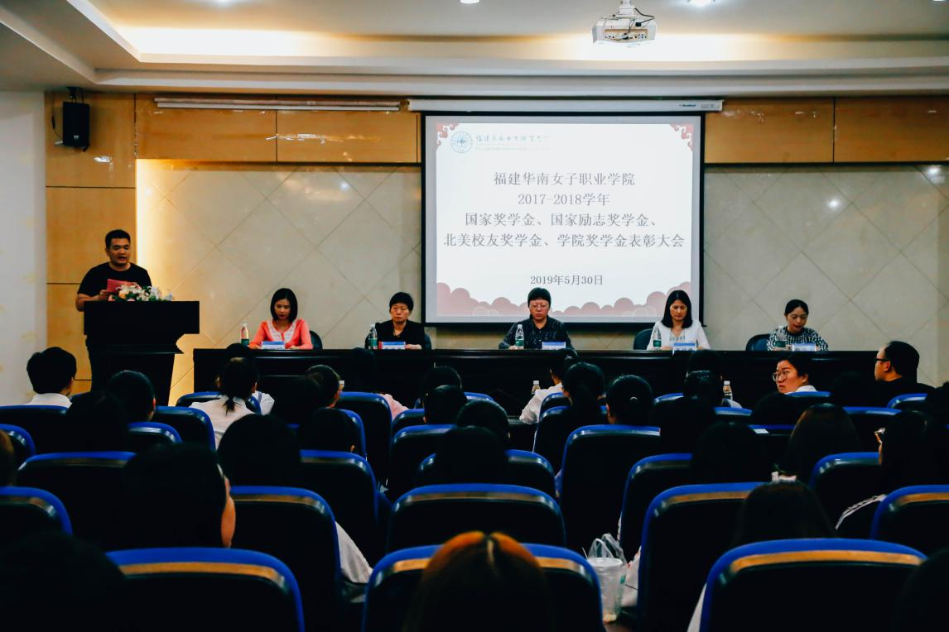
五、开展2019届毕业生爱心捐赠活动
2019年6月11日-6月18日，我院开展2019届毕业生爱心捐赠活动。各系于宿舍楼前设点，组织动员毕业生捐赠闲置的书本、书桌、台灯等可再用物品，鼓励大家减少校园垃圾，文明绿色离校。捐赠物品于秋季新生入学时转赠给有需要的家庭经济困难新生，为2019级新生提供物质帮助。
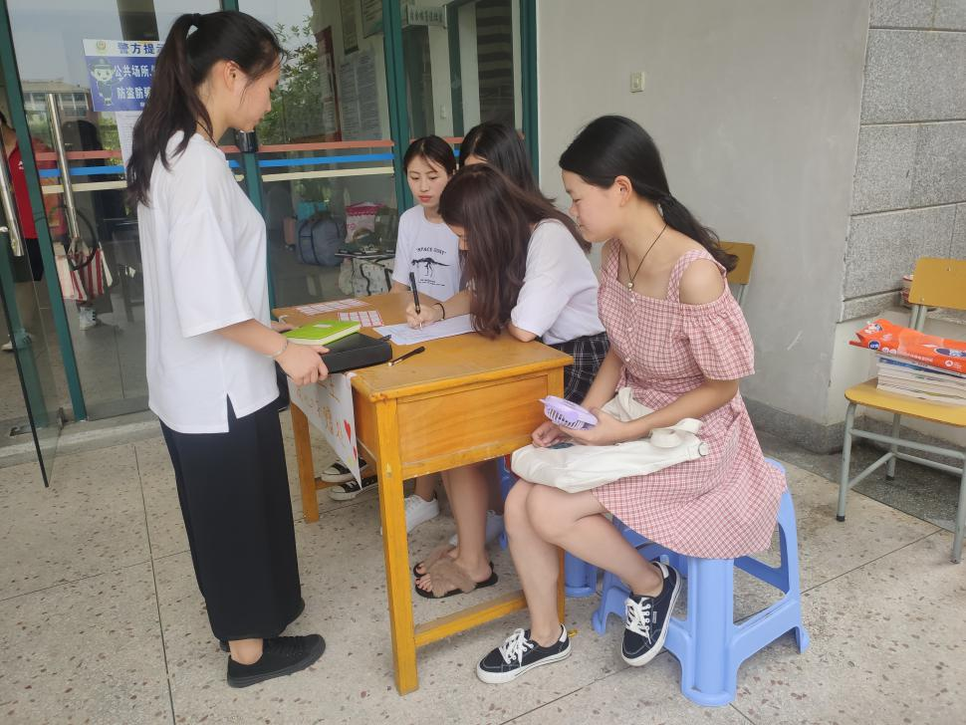
六、召开退役士兵座谈会暨2019年征兵动员会
2019年6月20日，我院在综合楼106会议室召开退役士兵座谈会暨2019年征兵动员会。仓山区人民政府征兵办公室陈进平就大学生征兵条件、基本要求、优惠政策等大学生征兵入伍流程和相关政策做全面详细的解读。退役复学生结合自身的军旅生活，分享入伍心路历程、军营精彩生活和个人成长蜕变，以自身经历鼓励大家到军营磨炼意志，在绿色军营挥洒汗水。
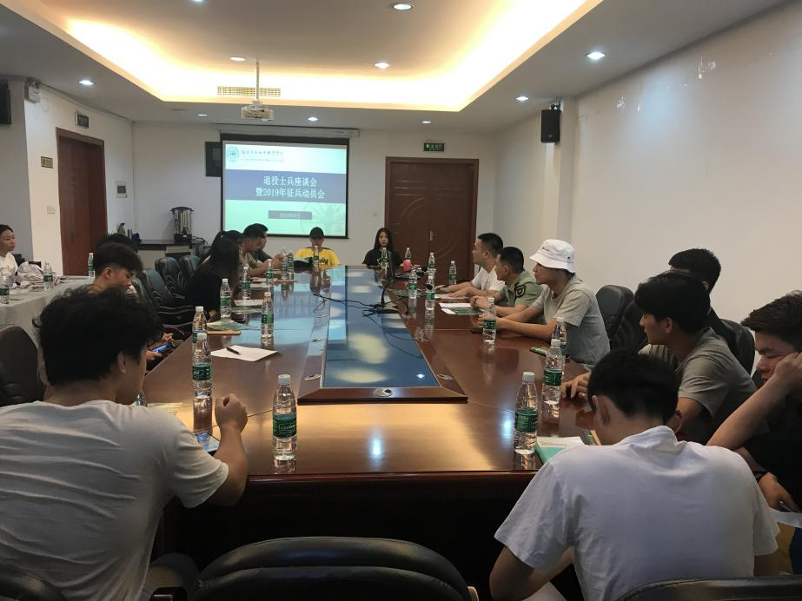
七、举行2019年暑期“资助政策乡村行”活动启动仪式
2019年6月27日，我院在综合楼106会议室举行2019年暑期“资助政策乡村行”活动启动仪式。院学生资助管理中心老师为资助宣传员做政策解读，对活动流程、活动要求、入户宣传注意事项等进行具体讲解，着重强调走访过程中的安全问题，鼓励学生做好记录、及时分享走访心得。资助宣传员于暑期回到生源地，在当地教育局学生资助管理中心的安排下开展资助政策入户宣传工作，到家庭经济困难家庭宣传资助政策，将党的资助政策送到老百姓家里。
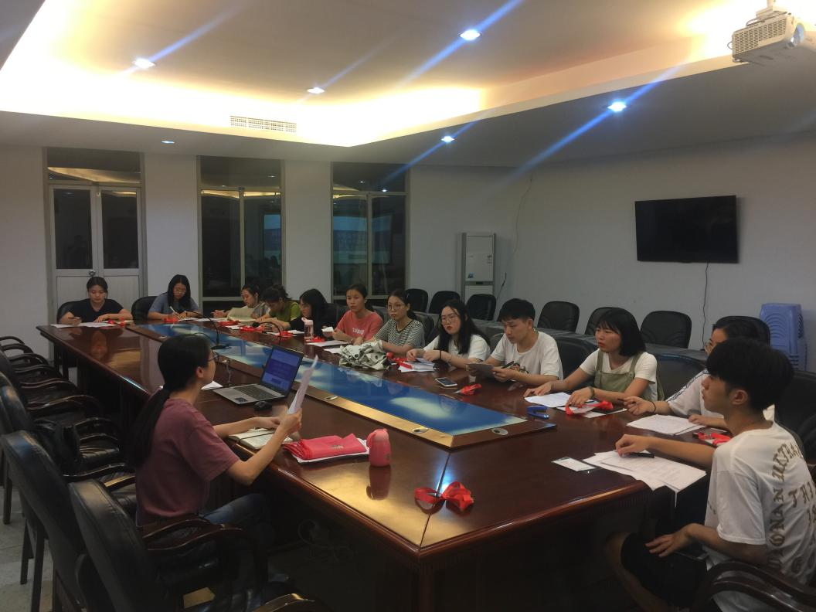
八、我院开展2019年暑期“家校关怀万里行”活动
2019年暑期前后，我院选派各系教师共11名分赴我省诏安、霞浦、福清等地，开展“家校关怀万里行”活动，走访慰问我院家庭经济困难学生。各系教师了解学生家庭经济情况和受助需求，向走访学生家庭宣传国家和学院的各项资助政策以扫除学生和家长的经济顾虑，在做好家访信息记录的同时给每个学生家庭送去慰问金。鼓励学生勇于接受挑战，珍惜学习机会，继续发奋学习，争做德智体美劳全面发展的优秀青年。学生家长对教师的到来表示感谢，感恩学院对学生的关心和栽培，学生表示在今后的学习、生活中将奋发图强、积极进取，以实际行动回报社会和学院。
九、开展2019年暑期“资助政策乡村行”活动
为强化精准资助工作，提升资助育人效果，2019年7月，我院组织开展2019年暑期“资助政策乡村行”活动。经各系择优推荐、院学生资助管理中心培训考核，共选拔12名资助宣传员，他们在生源地教育局学生资助管理中心的安排下开展资助政策入户宣传活动。资助宣传员走访生源地建档立卡、低保、残疾、特殊供养等家庭经济困难家庭，派发资助宣传材料和礼品，为各教育阶段的学生和家长进行资助政策宣传，解读国家、福建省和学院实施的各项资助政策。通过讲述自己的励志故事，打消家庭经济困难学生“上不起学”的经济顾虑，将资助政策送到田间地头，送到老百姓家里。
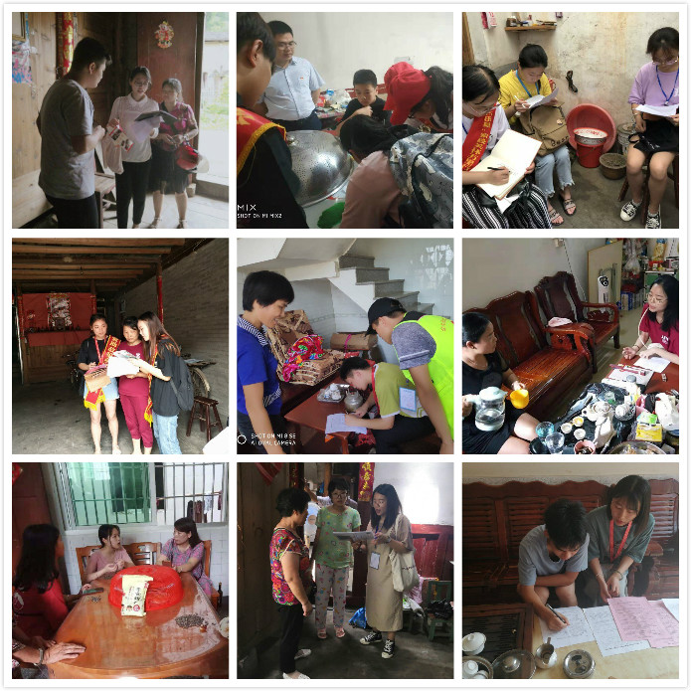

- 我院“绿色通道”为新生传递温暖
2019年9月2日，我院迎来2019级新生。迎新期间，我院开设家庭经济困难新生“绿色通道”，为新生传递温暖。
在迎新现场，各系将2019届毕业生捐赠的床上书桌、台灯、画板等上百件爱心物品赠予家庭经济困难新生。迎新结束后，爱心物品领取通道持续畅通，保证这些带着温暖和满满心意的物品送到有需要的新生手中。
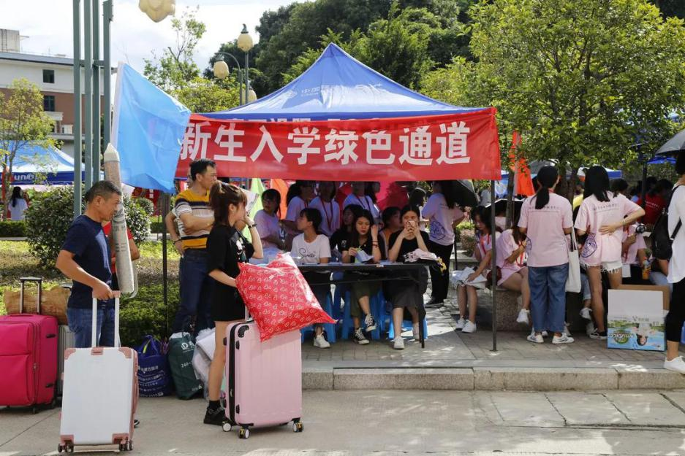
十一、举行资助育人主题演讲比赛
2019年12月11日，由学生事务部和文化教育系承办的“助学·筑梦·铸人”资助育人主题演讲比赛在综合楼礼堂举行。经各系初赛和推荐，十位选手参加演讲比赛，她们都曾接受过来自国家、社会和学院的资助。十位选手通过各具特色的演讲风格和表现形式分享过去，感恩党、政府和学院，筑梦未来，展现了乐观、向上向善的纯朴个性。
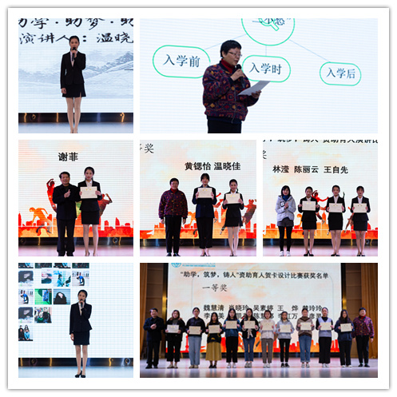
十二、召开家庭经济困难学生代表座谈会
为了解家庭经济困难学生一学期来学习生活情况，提升资助育人工作成效，2019年12月27日，学生事务部在综合楼106会议室组织召开2019-2020学年家庭经济困难学生代表座谈会。学生代表踊跃发言，针对大家的现场咨询，资助中心老师给予详细解答。家庭经济困难学生代表们表示将继续用自己的实际行动来回报国家资助政策的扶持与帮助，回报党和国家、父母及学院的培育与教导。
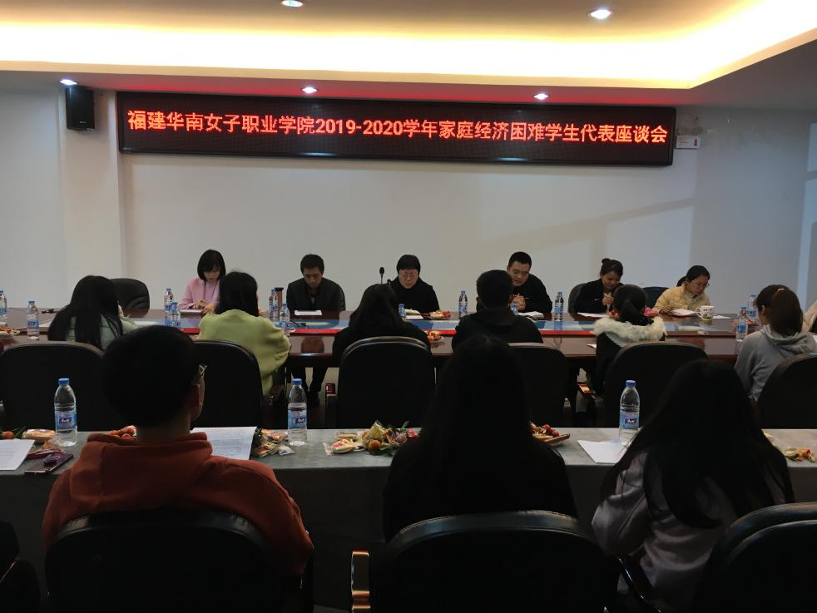
十三、各项资助工作圆满完成
2019年9-11月，我院按照省资助中心要求，使用福建助学系统进行家庭经济困难学生等级认定，评定国家助学金759人，发放金额共241.08万。评定国家奖学金5人、国家励志奖学金115人，发放金额共61.5万元。服义务兵役和退役复学学生共计32人，学费补偿贷款代偿金额共25.6万元。完成生源地信用助学贷款审核472人，学费贷款金额共 377.6万元。校内勤工助学295人次，固定岗270人次，临时岗25人次，支付工资共6.6万元。大学生参保学生数为524人。
十四、做好学院、社会各项奖助学金评审发放工作
2019年，我院推荐2018-2019学年学院奖学金共248人，其中一等奖51名，二等奖80名，三等奖117名，发放奖学金共25.01万元。我院推荐2018-2019学年北美奖学金共15人，发放奖学金共3万元。我院推荐2018-2019学年福建宏利基金会奖学金共22人，发放奖学金共6.6万元。评定2019-2020学年福州市爱心汇点公益服务中心助学金共20名，评定2019-2020学年福建福海文教基金会助学金共10名。

学生资助管理中心
2020年1月15日

